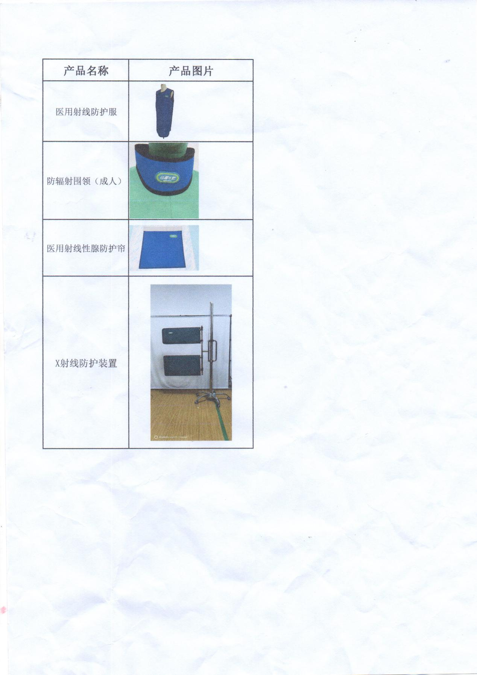
产品样式：
报价一览表：

项目名称：

供应商全称
联系人 |  | 联系电话
质保期
响应总金额
（小写人民币）
其他特殊材料费或其他说明：

响应人： （公章）
年 月 日

资质文件：

（注：复印件均需加盖单位印章，原件备查。若需要原件未能及时提供的，将导致资格审查不合格。）

（一）营业执照复印件

说明：投标人按“三证合一”登记制度办理营业执照的，组织机构代码证和税务登记证以投标人所提供的法人营业执照（副本）复印件为准。

（二）产品明细（含响应品牌、响应规格型号、响应单价、响应数量及产品参数）

